МИНОБРНАУКИ РОССИИ

Федеральное государственное бюджетное

образовательное учреждение высшего образования

«ЧЕРЕПОВЕЦКИЙ ГОСУДАРСТВЕННЫЙ УНИВЕРСИТЕТ»

Институт Информационных Технологий

Кафедра МПО ЭВМ

Дисциплина «Программирование графики и цифровая обработка изображений»

Лабораторная работа №1

«Создание инфографики»

Выполнил:

студент группы 1ПИб-02-3оп-22

Маркелов Сергей Александрович

Проверил:

Табунов Павел Александрович

Череповец, 2024 год

Оглавление

1. Задание на лабораторную работу 3

2. Ход работы 4

3. Результат 13

4. Источники данных 14

Вывод 16

# Задание на лабораторную работу

Используя любые средства визуализации (PowerPoint, Excel, Word, https://www.canva.com/, https://www.easel.ly/, https://create.piktochart.com/, https://venngage.com/, https://creately.com/) сделать инфографику согласно варианту: Луганская Народная Республика.

В отчете дополнительно необходимо указать исходные данные для инфографики и источники, из которых брали информацию.

При защите лабораторной работы необходимо предоставить исходный файл и png/pdf файл.

# Ход работы

1. На задний фон ставим флаг ЛНР (рис. 1).

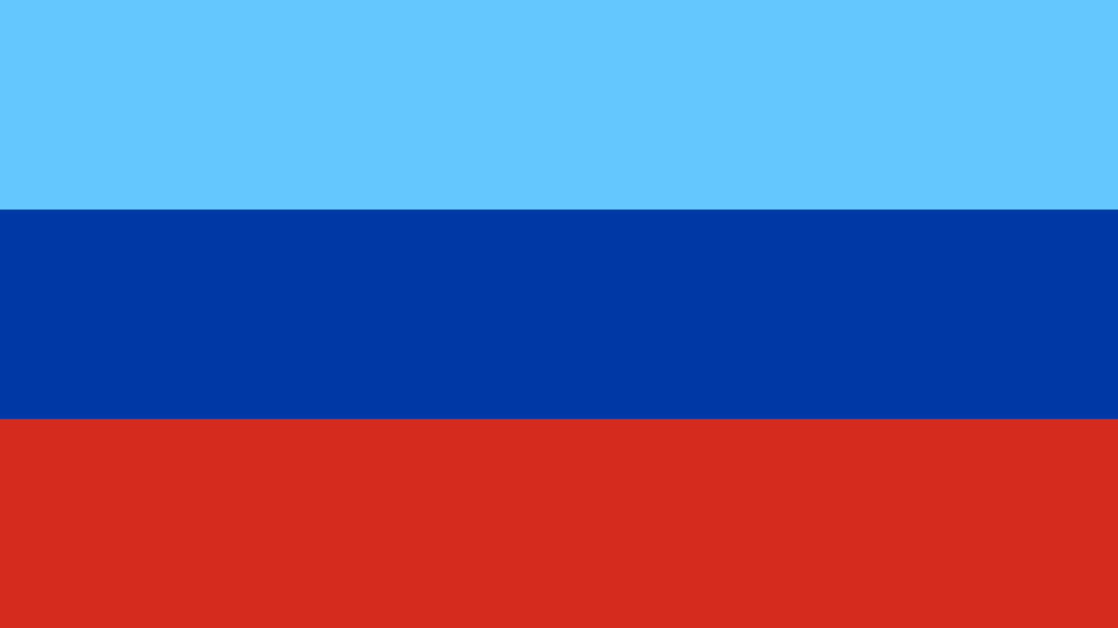

Рис. 1. Фон инфографики – флаг ЛНР

1. Добавляем на задний фон букву Z (рис. 2).

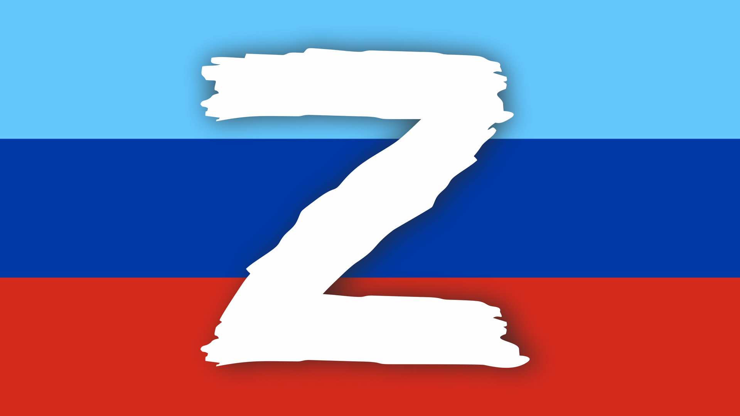

Рис. 2. Фон инфографики – флаг ЛНР с буквой Z

1. Добавляем фигуру прямоугольник (рис. 3).

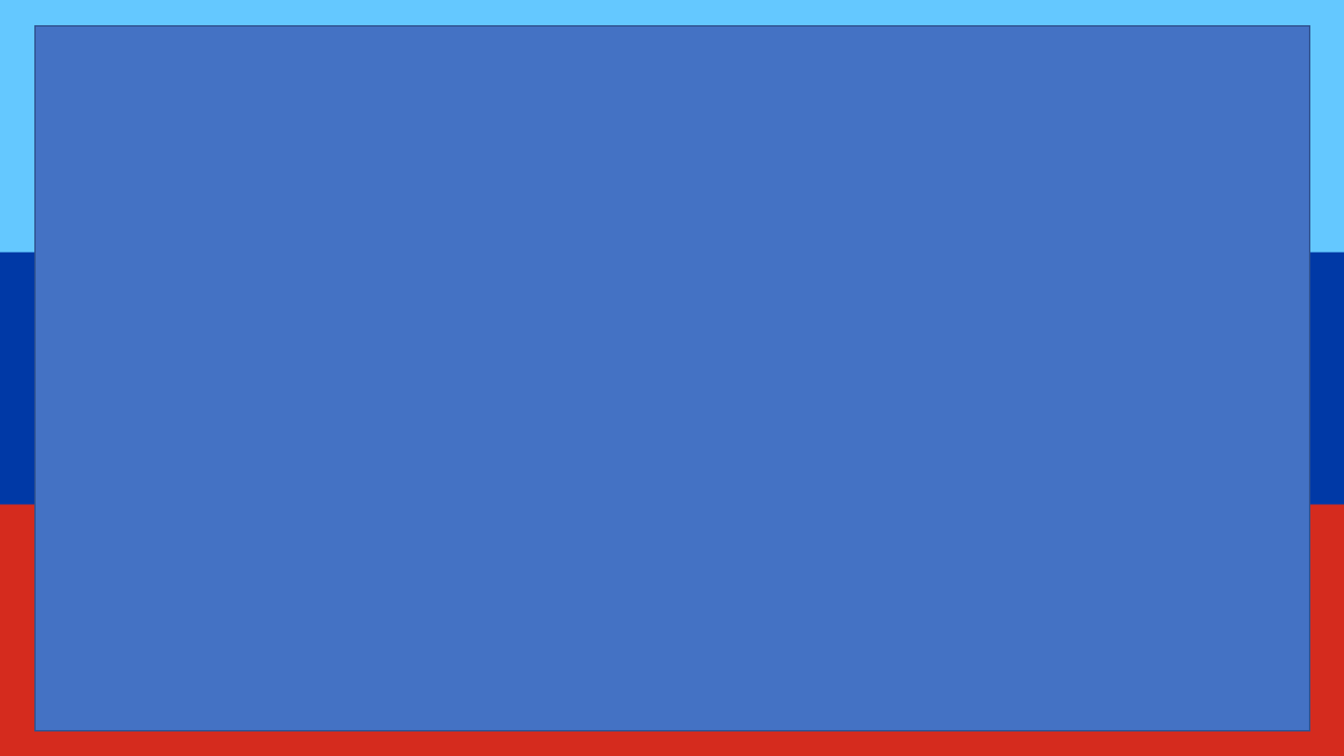

Рис. 3. Добавленный прямоугольник

1. Выбираем цвет, устанавливаем прозрачность прямоугольника (рис. 4-5).

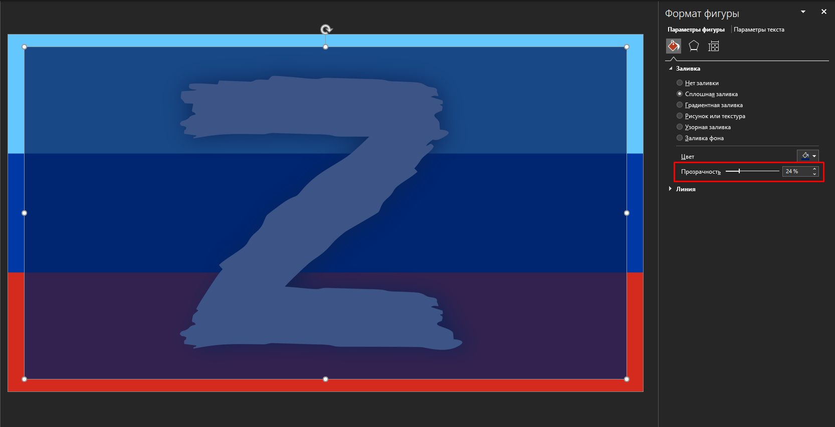

Рис. 4. Установка прозрачности прямоугольника

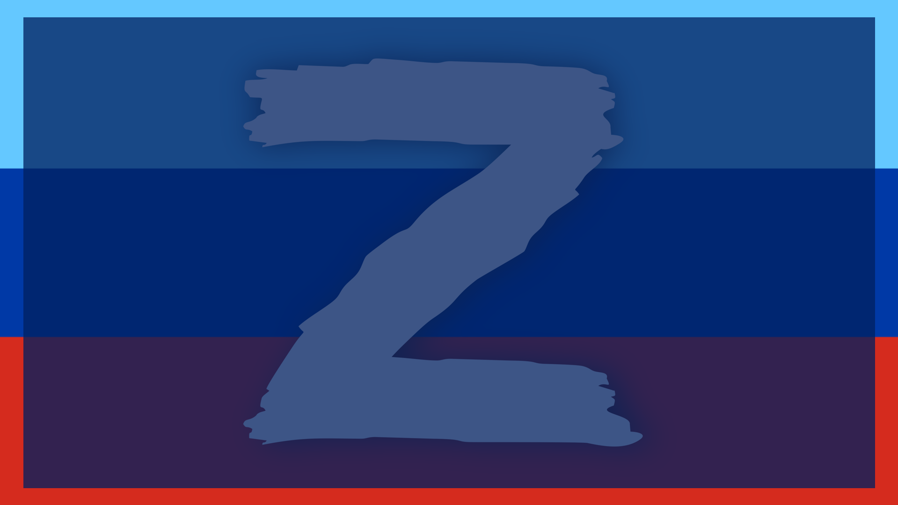

Рис. 5. Прозрачный прямоугольник

1. Сверху добавляем заголовок инфографики – «Население ЛНР» (рис. 6).

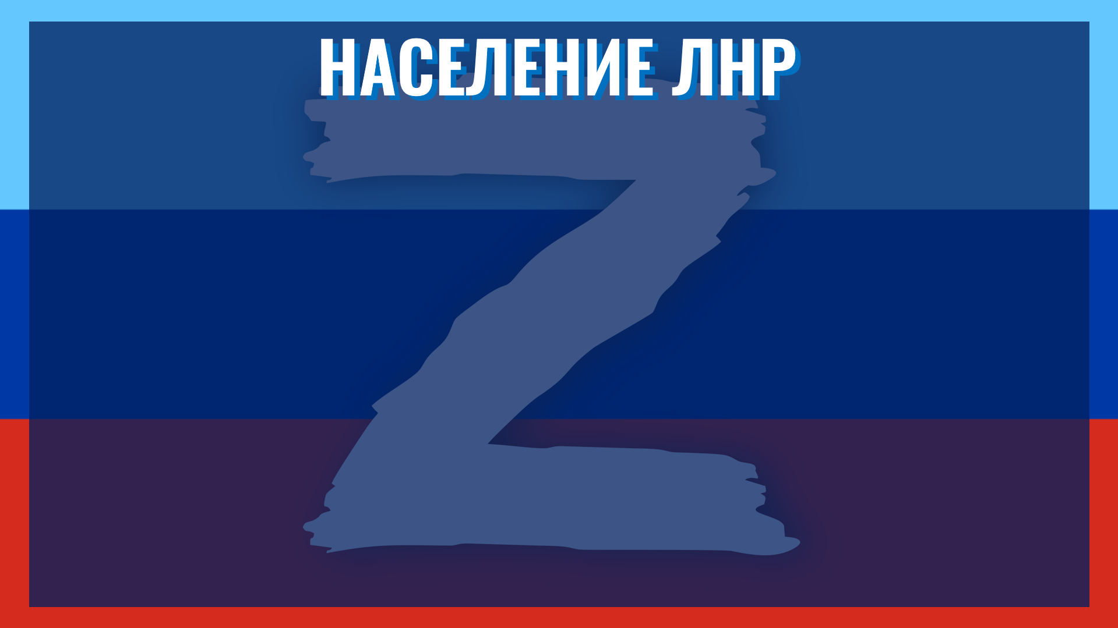

Рис. 6. Заголовок инфографики

1. Добавляем график – «Численность населения» (рис. 7)

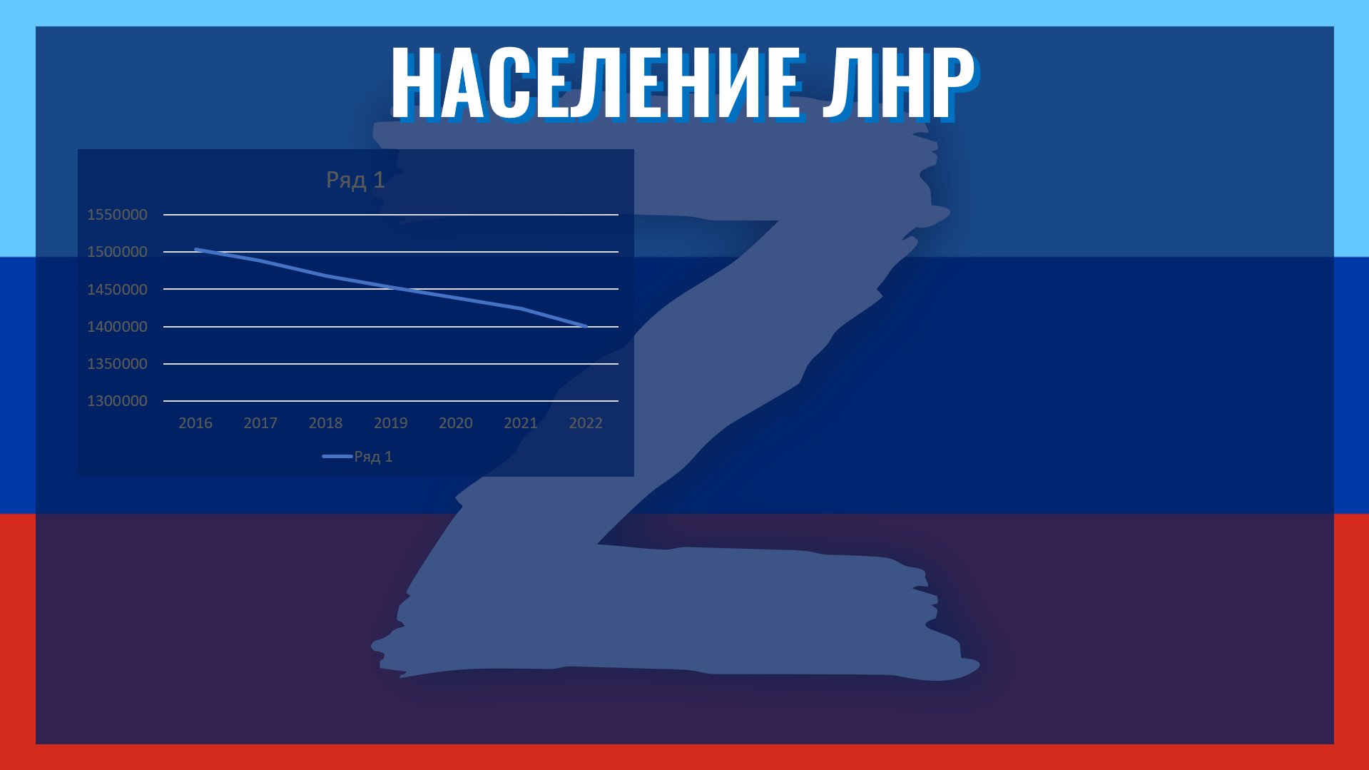

Рис. 7. График «Численность населения»

1. Оформляем график (рис. 8).

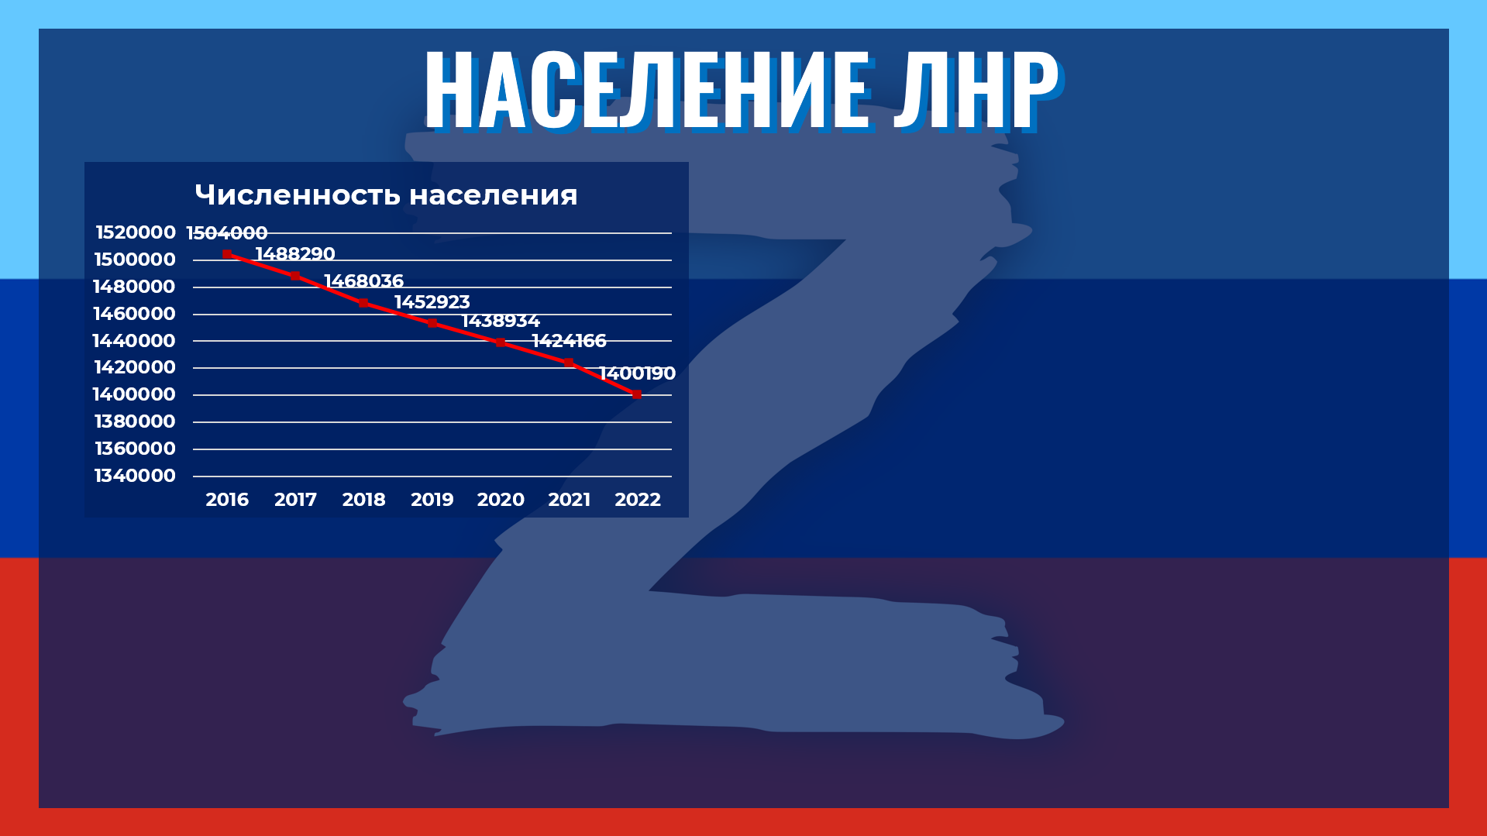

Рис. 8. Оформленный график

1. Добавляем круговую диаграмму «Языки населения ЛНР» (рис. 9).

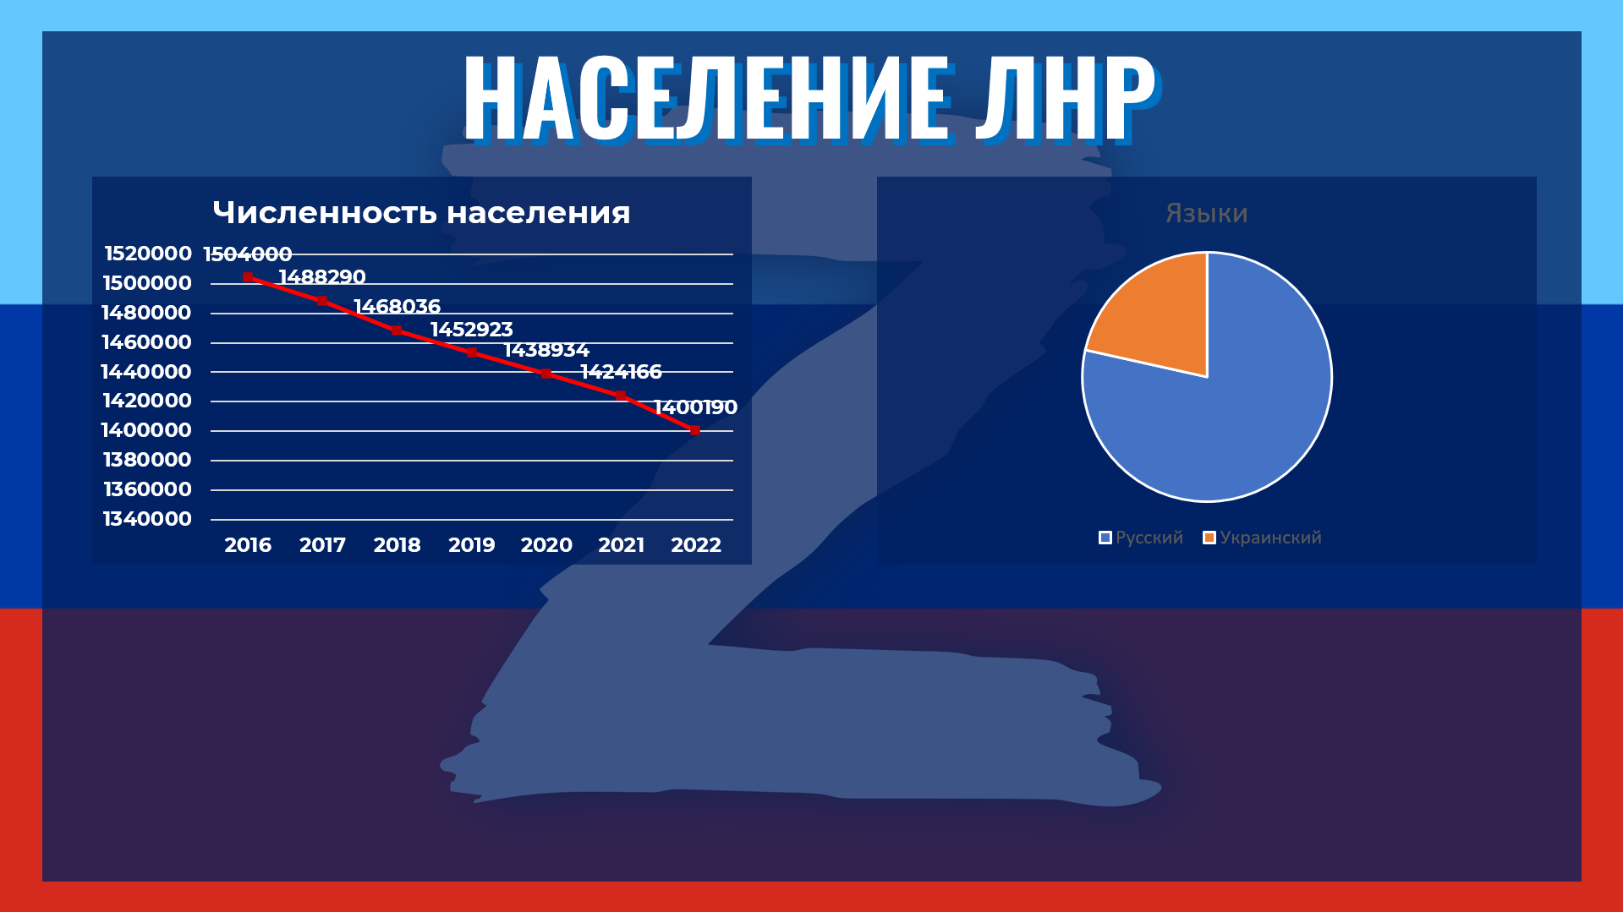

Рис. 9. Круговая диаграмма «Языки населения ЛНР»

1. Оформляем круговую диаграмму. Сектора диаграммы оформляем в виде флагов (рис. 10).

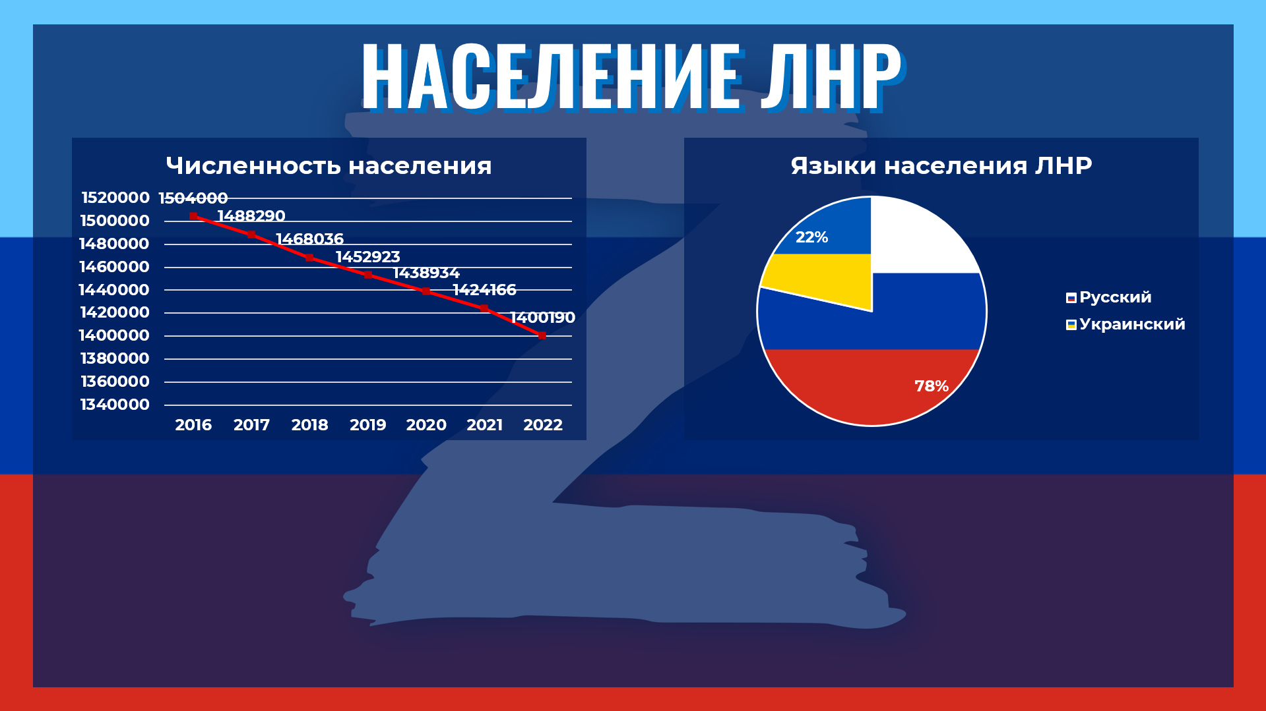

Рис. 10. Оформленная круговая диаграмма

1. Добавляем надпись «Население по городам» (рис. 11).

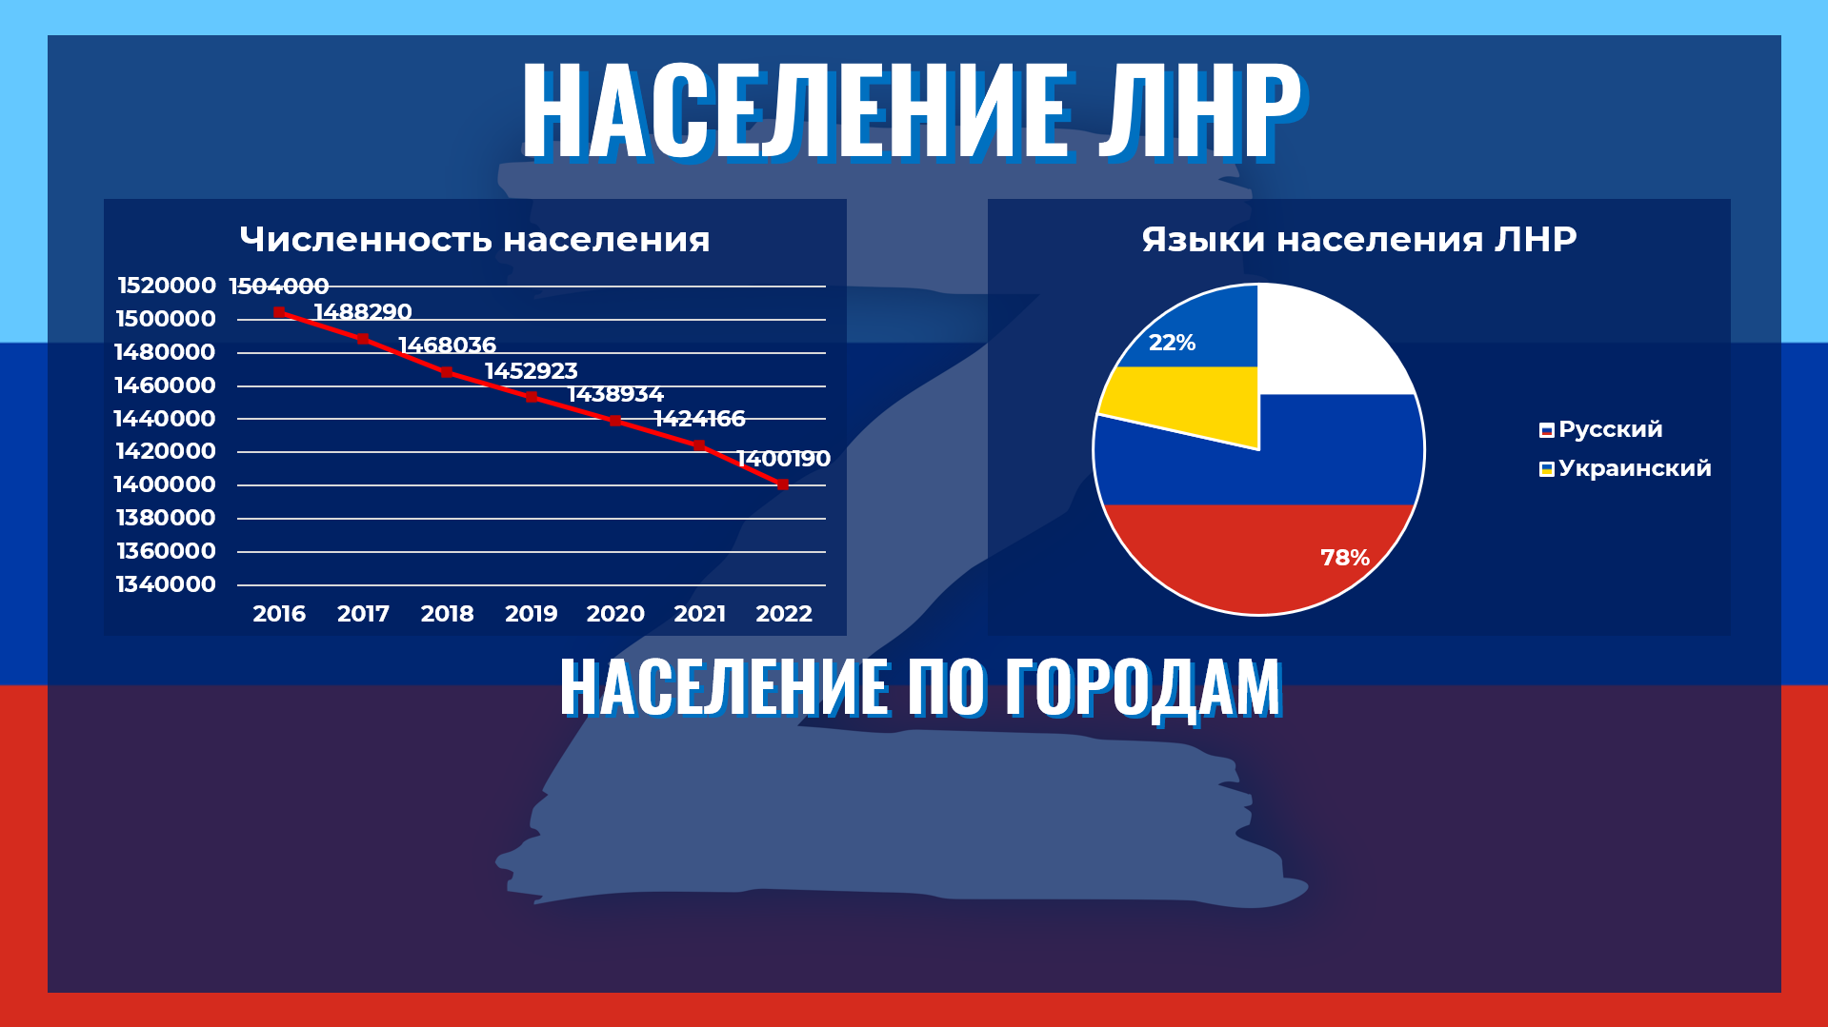

Рис. 11. Надпись «Население по городам»

1. Добавляем фотографии городов (рис. 12).

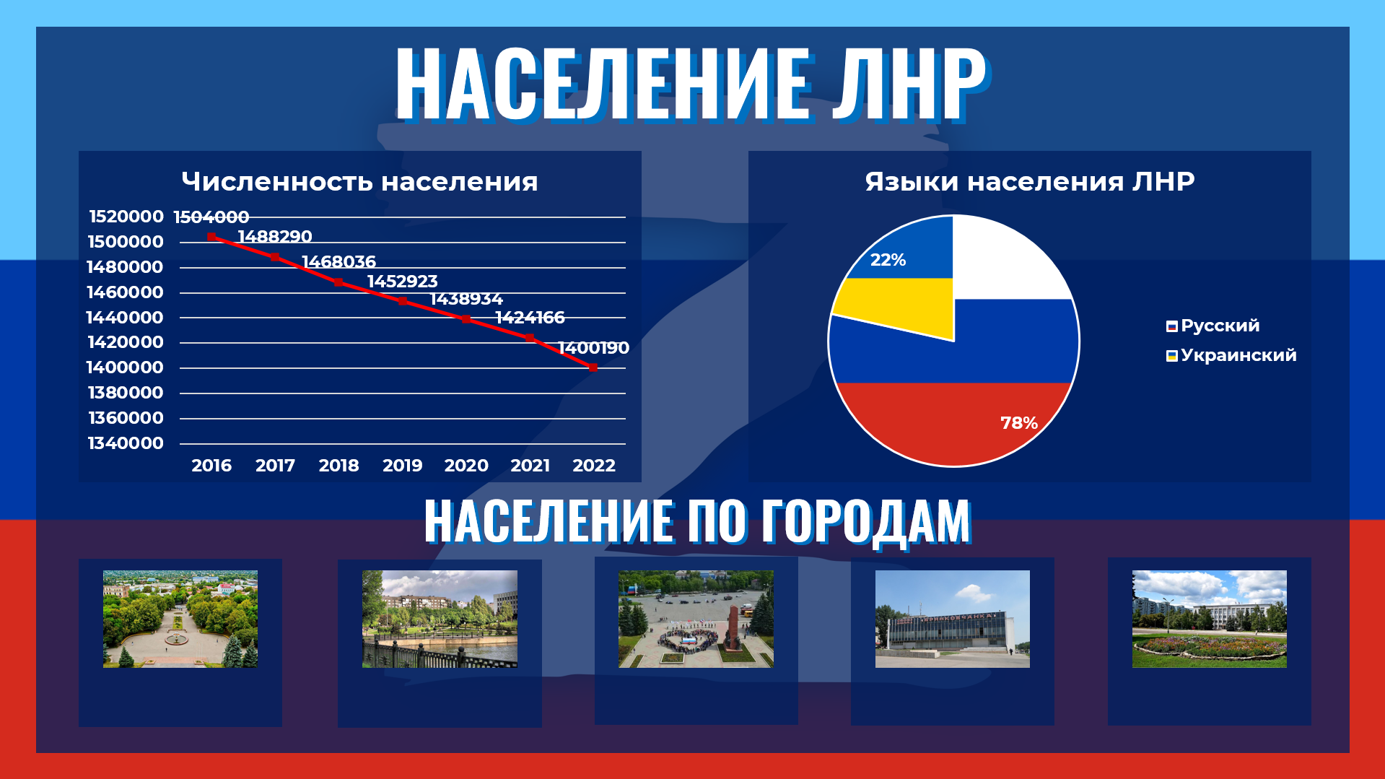

Рис. 12. Фотографии городов

1. Добавляем названия городов и численность населения в них (рис. 13-14).

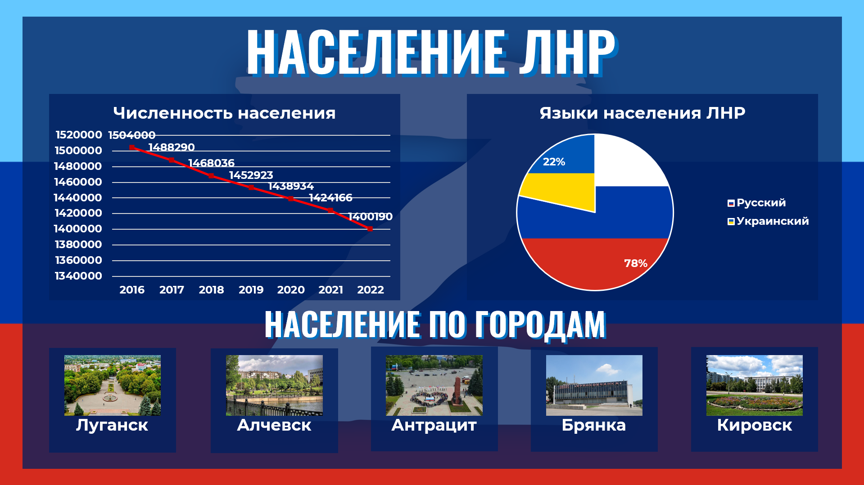

Рис. 13. Названия городов

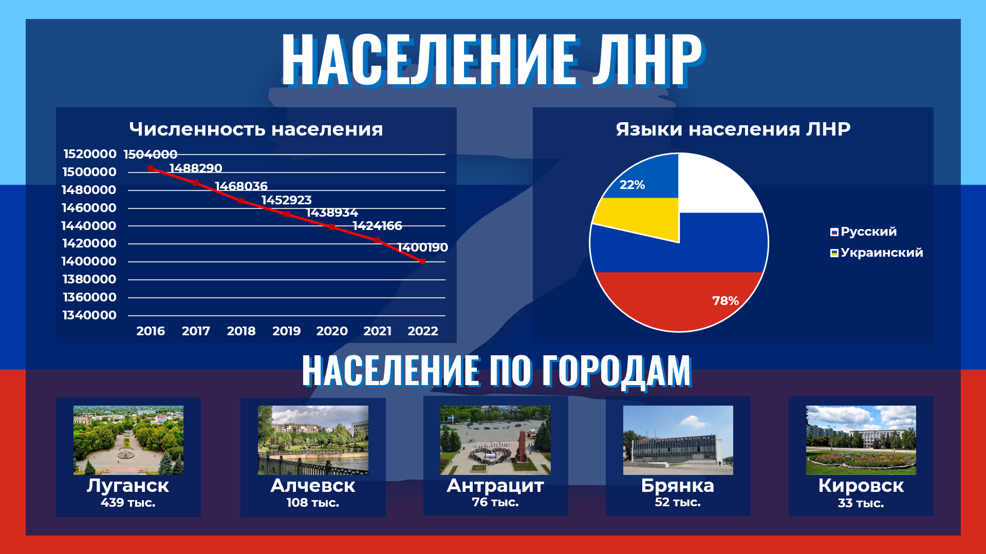

Рис. 14. Численность населения

# Результат

Результат лабораторной работы представлен на рис. 15.

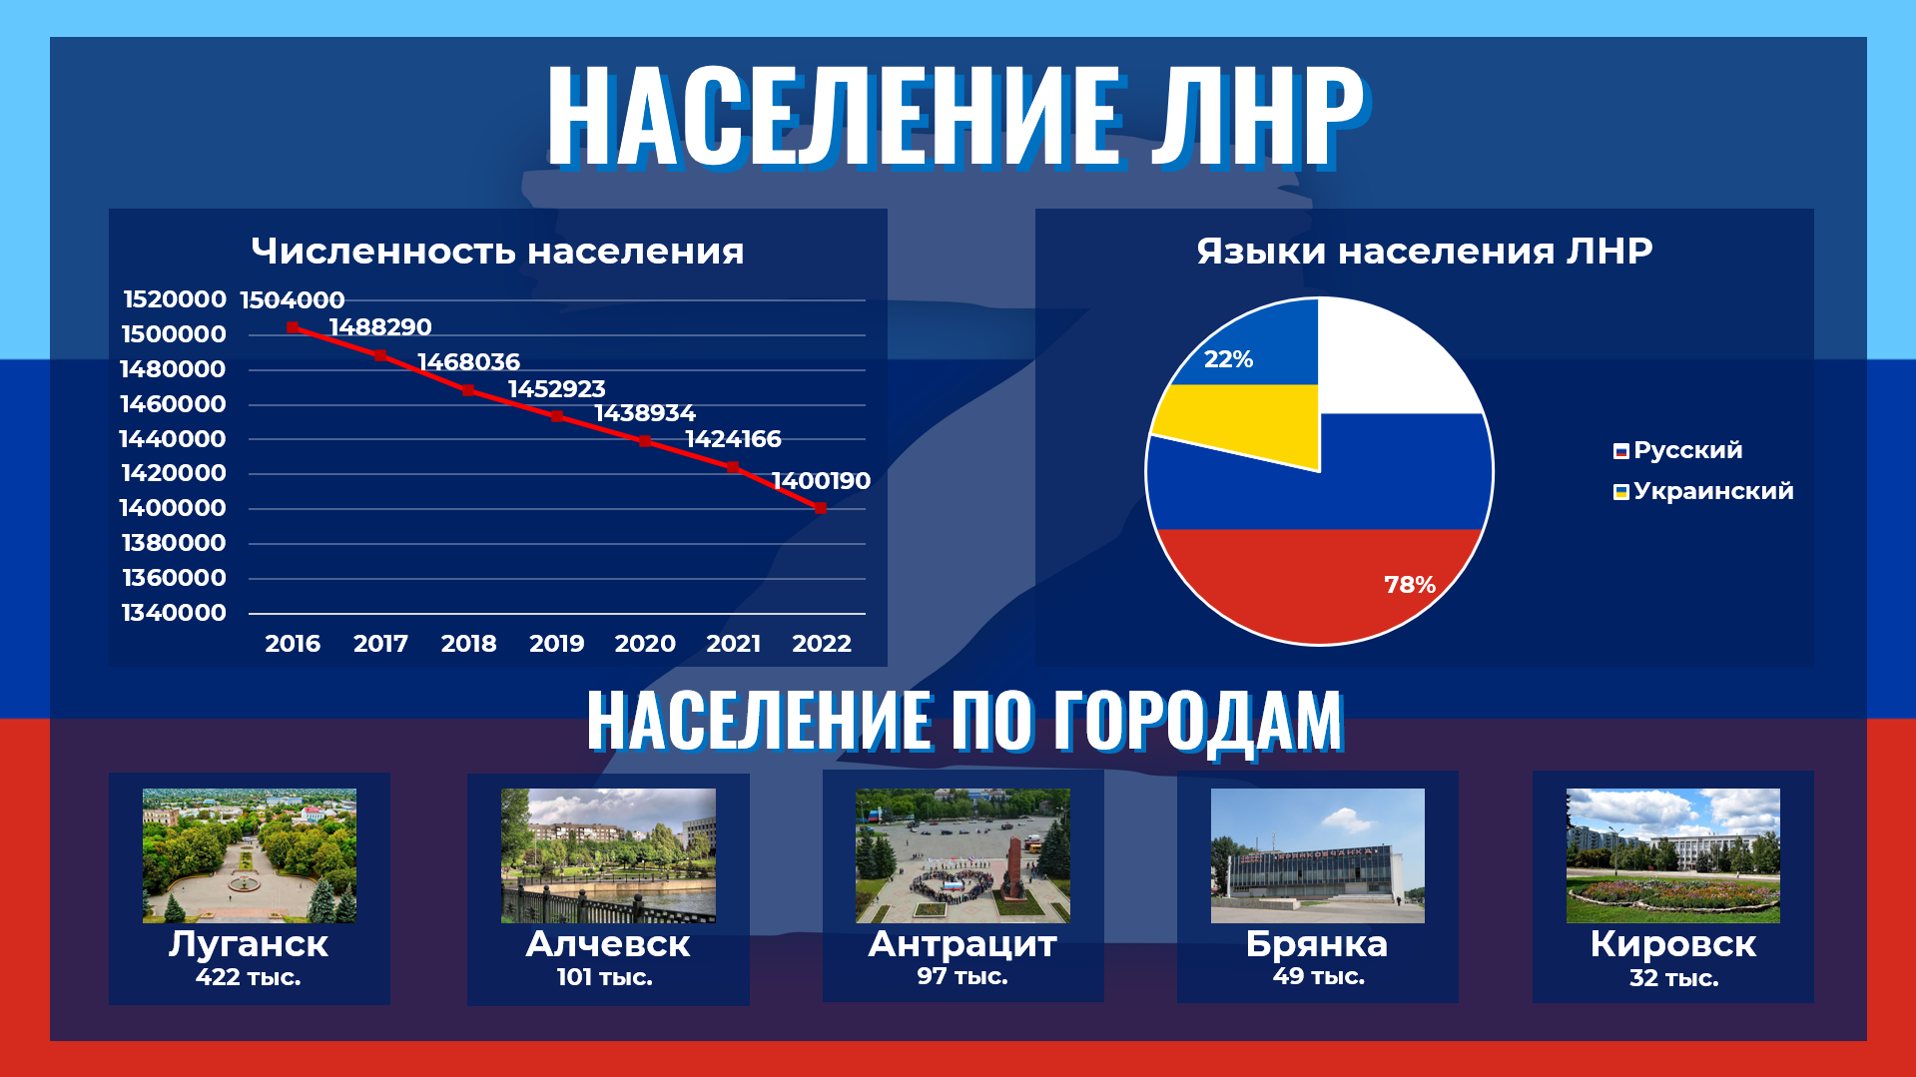

Рис. 15. Инфографика «Население ЛНР»

# Источники данных

Информация о численности населения ЛНР за 2016-2022 годы (табл. 1) и о населении 5 крупнейших городов за 2022 год (табл. 2) приведена по данным Государственного комитета статистики Луганской Народной Республики. При подсчете учтено только население, проживающее на территориях, подконтрольных ЛНР по состоянию на январь 2022 года.

В качестве информации о языках населения ЛНР (табл. 3) приведена информация о языках населения всей Луганской области по данным всеукраинской переписи населения 2001 года. Более актуальной информации от Госстата ЛНР не найдено. Белорусский язык в инфографике не был отображен, т. к. на нем говорит всего 0,1% населения ЛНР.

Таблица 1

Численность населения ЛНР в 2016-2022 годах

|  |  |  |  |  |  |  |  |
| --- | --- | --- | --- | --- | --- | --- | --- |
| Год | 2016 | 2017 | 2018 | 2019 | 2020 | 2021 | 2022 |
| Население, чел. | 1504000 | 1488290 | 1468036 | 1452923 | 1438934 | 1424166 | 1400190 |

Таблица 2

Численность населения 5 крупнейших городов ЛНР (2022 год)

|  |  |  |  |  |  |
| --- | --- | --- | --- | --- | --- |
| Город | Луганск | Алчевск | Антрацит | Брянка | Кировск |
| Население, чел | 422 466 | 100 641 | 97 883 | 48 875 | 31 880 |

Таблица 3

Языки населения ЛНР (2001 год)

|  |  |  |  |
| --- | --- | --- | --- |
| Язык | Русский | Украинский | Белорусский |
| Количество носителей, % | 77,7 | 21,3 | 0,1 |

# Вывод

В ходе выполнения лабораторной работы с применением средства визуализации PowerPoint была создана инфографика о населении Луганской Народной Республики.

Для создания инфографики были найдены необходимые данные, которые были представлены в данном отчете.